Информация к проекту решения по заявлению:
1.10. Департамент строительства и архитектуры мэрии города Новосибирска

Земельный участок:
адрес: обл. Новосибирская, г. Новосибирск, Калининский район, ул. Игарская
кадастровый квартал. 54:35:041110;
площадь – 9913 кв.м.;

Планшет № 8631, 8632
Зонирование: зона специализированной общественной застройки (ОД-4), подзона специализированной малоэтажной общественной застройки (ОД-4.1)
Запрос: «хранение автотранспорта (2.7.1) – гаражи, пристроенные гаражи, в том числе подземные, предназначенные для хранения автотранспорта, в том числе с разделением на машино-места (за исключением гаражей, размещение которых предусмотрено содержанием видов разрешенного использования «размещение гаражей для собственных нужд (2.7.2)», «служебные гаражи (4.9)»)»
Планируется: реализация решения о комплексном развитии территории жилой застройки по ул. Игарской в Калининском районе

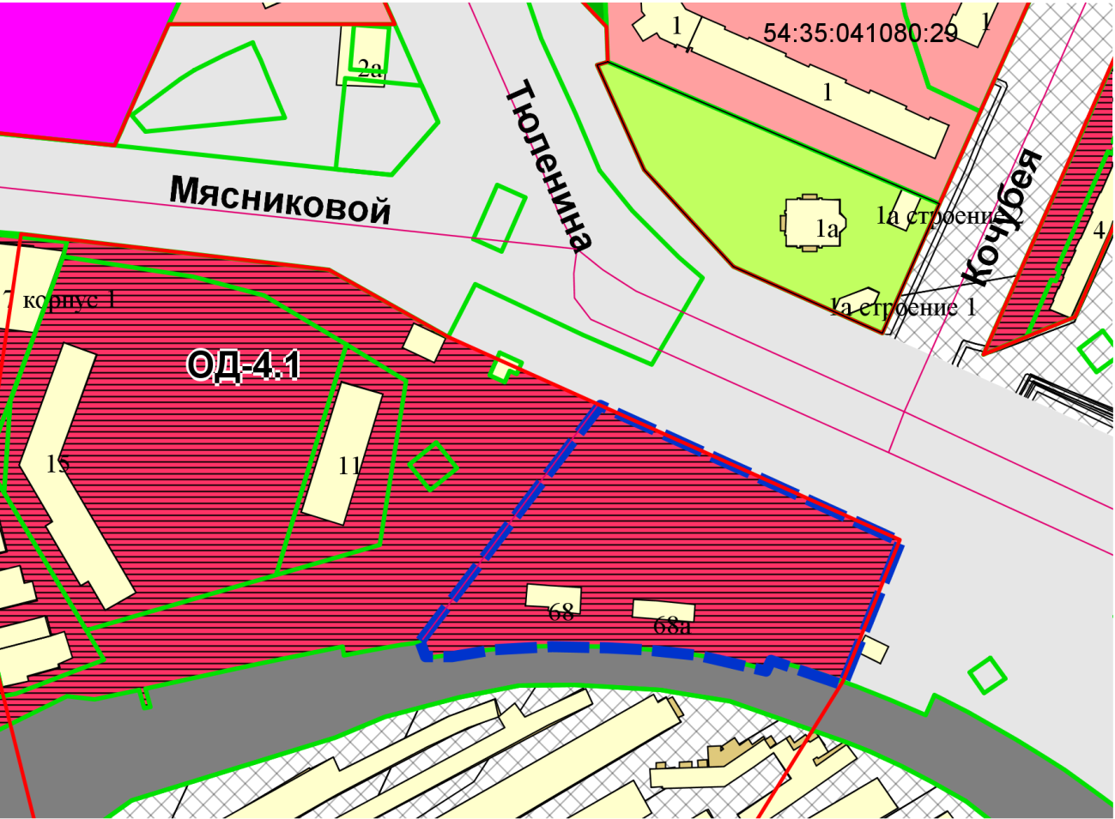
Приложения к заявлению:

